Unit 3 Lesson 7: Fracciones como sumas

WU Conteo grupal: Tres cuartos a la vez (Warm up)

Student Task Statement

1 Sopa de cebada

Student Task Statement
Lin está aprendiendo a preparar sopa de cebada usando una receta familiar. Estos son algunos ingredientes de la receta:
- $\frac{3}{4}$ de taza de cebada
- $\frac{5}{4}$ tazas de apio picado
- $\frac{6}{4}$ tazas de zanahorias picadas
- 1 taza de cebollas picadas
- $2\frac{1}{4}$ tazas de caldo de verduras
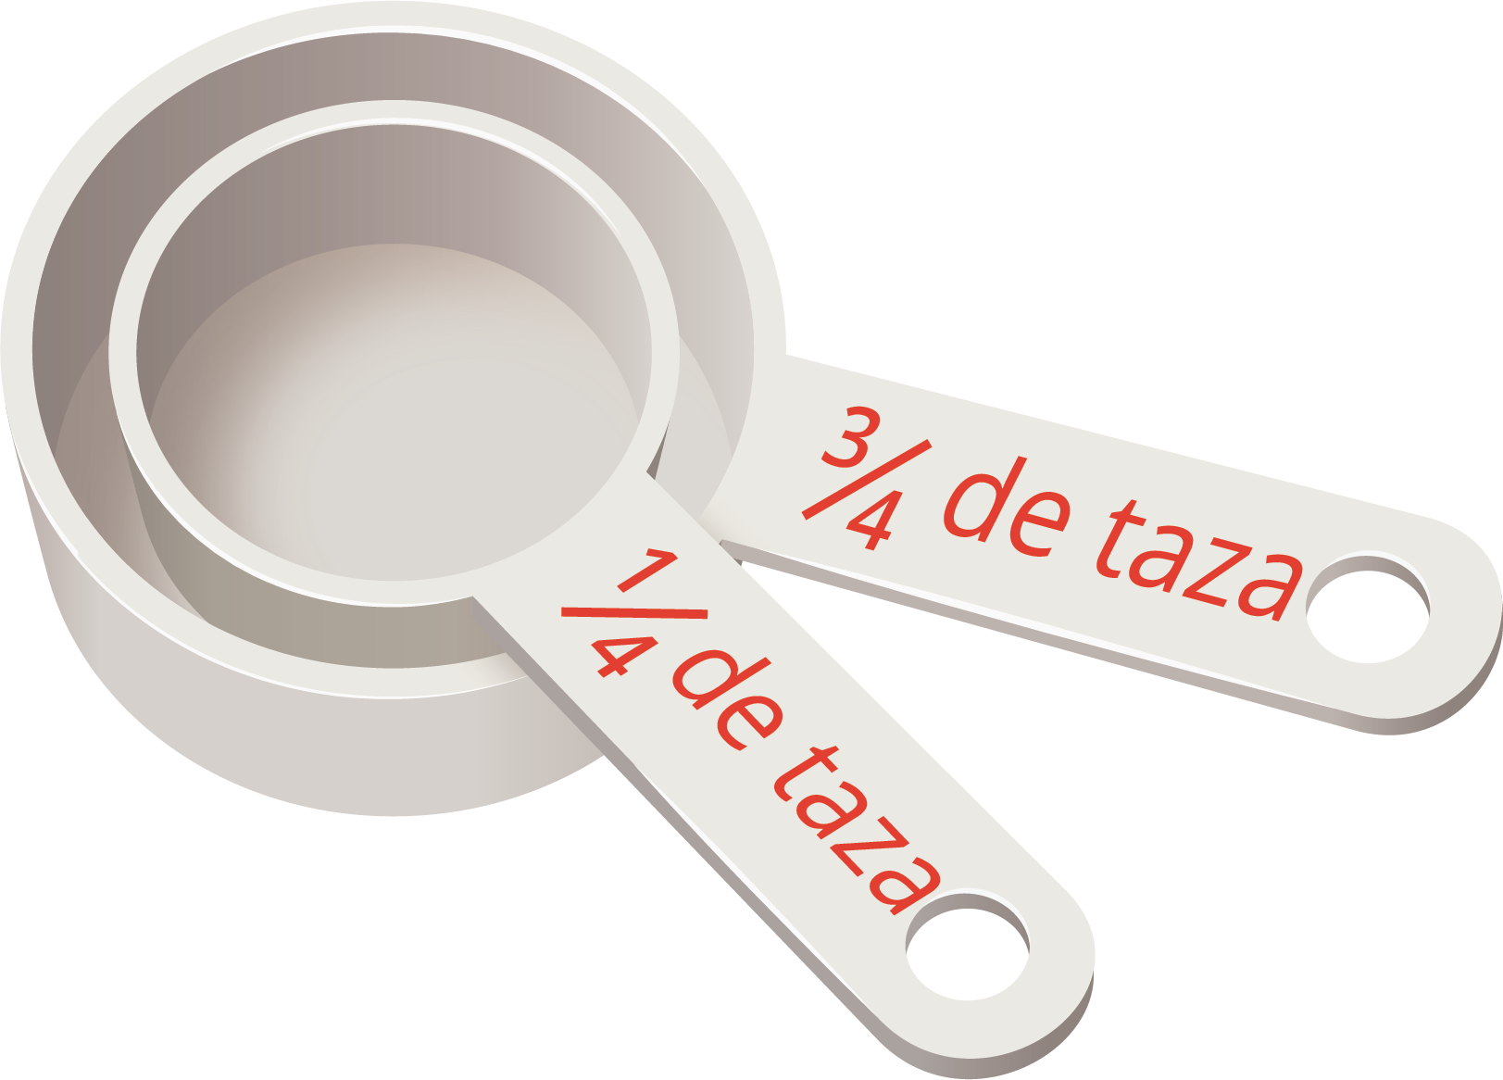
- Lin solo tiene una taza medidora que sirve para medir $\frac{1}{4}$ de taza. Muestra cómo puede usar la taza medidora para medir la cantidad correcta de cada ingrediente.
  - Cebada:
  - Apio:
  - Zanahorias:
  - Cebollas:
  - Caldo de verduras:
- Más tarde, Lin encontró una taza medidora que sirve para medir $\frac{3}{4}$ de taza. Muestra cómo puede usar las dos tazas medidoras para medir la cantidad correcta de cada ingrediente.
  - Cebada:
  - Apio:
  - Zanahorias:
  - Cebollas:
  - Caldo de verduras:

Activity Synthesis
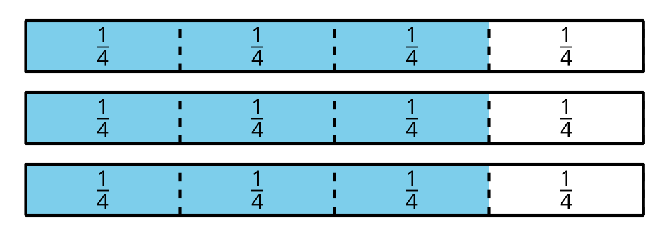

2 Sumas de quintos y sumas de tercios

Student Task Statement
- Escribe distintas combinaciones de quintos que sumen $\frac{9}{5}$.
  - $\frac{9}{5}=\underset{_}{​}+\underset{_}{​}+\underset{_}{​}+\underset{_}{​}+\underset{_}{​}$
  - $\frac{9}{5}=\underset{_}{​}+\underset{_}{​}+\underset{_}{​}+\underset{_}{​}$
  - $\frac{9}{5}=\underset{_}{​}+\underset{_}{​}+\underset{_}{​}$
  - $\frac{9}{5}=\underset{_}{​}+\underset{_}{​}$
- Escribe distintas combinaciones de tercios que sumen $\frac{4}{3}$. ¿Cuántas combinaciones se te ocurren? Escribe una ecuación para cada combinación.
- ¿Es posible escribir cualquier fracción que tenga un denominador de 5 como una suma de otros quintos? Explica o muestra tu razonamiento.
© CC BY 2021 Illustrative Mathematics®

